

Museo d’Arte Contemporanea

Piazza Mafalda di Savoia - 10098 Rivoli (Torino) - Italia
tel. +39/011.9565222 – e-mail: info@castellodirivoli.org
www.castellodirivoli.org

COMUNICATO STAMPA

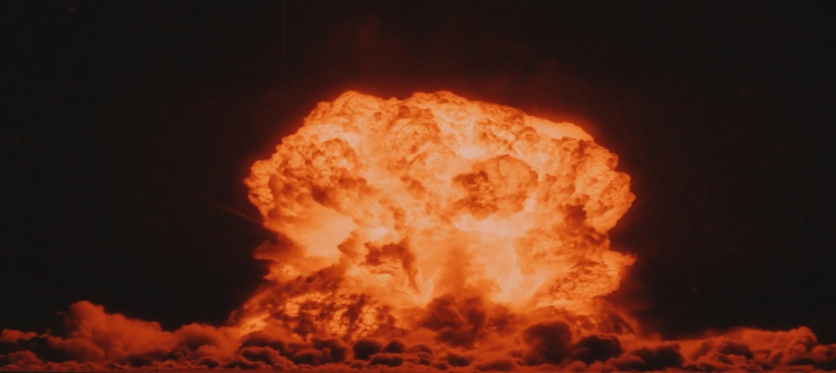
Pluto, still da film

Ever-green: un Pianeta da salvare
Rassegna di cinema al Castello di Rivoli
A cura di Fulvio Paganin
Dal 16 giugno al 14 luglio 2023, ore 20.30

Il 2020 doveva essere l’anno green per l’Europa e l’Italia, ma la pandemia ha concentrato su di sé l’attenzione di tutti, media compresi, rallentando la promozione dello sviluppo sostenibile per proseguire verso il raggiungimento degli obiettivi dell’Agenda 2030.
Lo scoppio della guerra in Ucraina ha poi ancora di più allontanato il programma di azione, sottoscritto da 193 Paesi membri delle Nazioni Unite, per una delle sfide più ambiziose del terzo millennio: rendere il pianeta una casa accogliente, prospera e pacifica per l’uomo e per gli altri esseri viventi. Sotto gli occhi di tutti è evidente che deforestazione, desertificazione, inquinamento e conseguenze delle varie guerre non solo minacciano gli ecosistemi terrestri e marini riducendone la biodiversità, ma mettono a rischio le fonti di sostentamento della popolazione e l’equilibrio generale del pianeta.
I danni che la guerra porta sono enormi per la natura e l’ambiente: dalla distruzione degli ecosistemi, all’inquinamento di suolo, aria e acqua, fino all’aumento di anidride carbonica nell’aria che peggiora il riscaldamento globale e inasprisce il cambiamento climatico.
Non ci sarà una decisa ripartenza per superare la situazione economica attuale senza la presa di coscienza che tutto il nostro agire è interconnesso e il nostro pianeta è come un delicato organismo che si regge su un fragile equilibrio.
All’interno di questo panorama si inserisce la rassegna Ever-green: un Pianeta da salvare che, con una selezione di film documentari, vuole promuovere e approfondire temi di grande attualità per sensibilizzare ogni cittadino a partecipare consapevolmente alla custodia del più prezioso bene comune, e per raccontare i danni che le guerre hanno fatto e stanno facendo non solo alle persone, ma all’intero ecosistema del Pianeta.

Programma

Venerdì 16 giugno
Pluto, regia di Renzo Carbonera (durata 75’, lingua inglese sott. italiani), in collaborazione con il Festival CinemAmbiente, Torino
Introduce il film Lia Furxhi, programmatrice del Festival CinemAmbiente in collegamento con Renzo Carbonera
La mostra Artisti in guerra sarà aperta fino alle ore 20 con ingresso libero.

Venerdì 23 giugno
One Earth - Tutto è Connesso, di Francesco de Augustinis (durata 93’, lingua italiana)
Il documentario racconta la catena di fenomeni che sono alla base della perdita di equilibrio della nostra Terra, tra cui allevamenti intensivi, deforestazione tropicale, epidemie, cambiamenti climatici, conflitti.
Introduce il film Elena Vallino, ricercatrice di Economia dello sviluppo e studi ambientali presso il Dipartimento di Culture, Politica e Società dell’Università di Torino.

Venerdì 30 giugno
In occasione del finissage della mostra Olafur Eliasson: Orizzonti tremanti, il Museo presenta
Olafur Eliasson: Miracles of Rare Device (durata 60’, lingua inglese), regia di John O’Rourke, produttore Natasha Dack Ojumu. Una produzione Tigerlily per la BBC.
Introduce il film Marcella Beccaria, curatore della mostra e vice Direttore del Castello di Rivoli.
La mostra Olafur Eliasson: Orizzonti tremanti sarà aperta fino alle ore 20 con ingresso libero.

Venerdì 7 luglio
Absconded. Young Russians On The Run, di Anna Winzer (durata 54’, lingua originale con sottotitoli in italiano)
Film documentario che racconta lo scoppio della guerra in Ucraina durante il quale l’attivista ambientale nonché noto influencer Egor Lesnoy protesta sotto minaccia di arresto.
Introduce il film Bruno Maida, autore, professore di Storia Contemporanea presso l’Università di Torino e Membro del Comitato tecnico-scientifico della Presidenza del Consiglio per la realizzazione del nuovo memoriale italiano ad Auschwitz.

Venerdì 14 luglio
Los Zuluagas, di Flavia Montini (durata 75’, lingua italiana)
Il film racconta la storia di Camilo, figlio di guerriglieri colombiani, che torna nel suo paese d’origine dopo 25 anni di esilio in Italia nel tentativo di comprendere le scelte radicali dei suoi genitori.
Introduce il film Flavia Montini, regista autrice del documentario.

In occasione della rassegna cinematografica la Caffetteria del Museo rimarrà aperta fino alle ore 20.15.

Ingresso gratuito alle proiezioni fino a esaurimento posti (posti disponibili 84)
Per informazioni: tel. 011.9565270

La rassegna è realizzata in collaborazione con


